Frei Betto: "Rico no es quien tiene todo, decía Buda, sino quien tiene necesidad de poco"
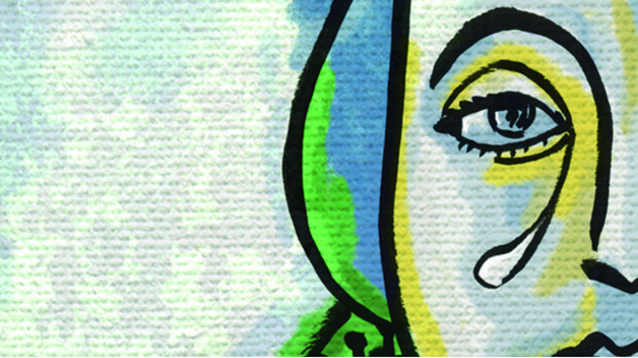
Llorar en tiempos de coronavirus

"¿Quién podía imaginar que vendría de China, en forma de una enfermedad contagiosa, la causa de la más profunda crisis del capitalismo desde 2008?"

"El coronavirus nos obliga a asumir una espiritualidad y una actitud nuevas ante la realidad"

"Son innumerables los ejemplos de generosidad y solidaridad en este período en que estamos todos potencialmente amenazados"
29.03.2020 Frei Betto
La vida está llena de imprevistos. En el ámbito personal, el fracaso, la pérdida de amistades, la enfermedad, la muerte. En el global, acontecimientos que ningún analista o futurólogo prevé, como la caída del Muro de Berlín y de las Torres Gemelas de Nueva York. Nadie sospechó tampoco que en pleno siglo XXI, con todos los recursos de la ciencia, la humanidad se vería amenazada por una pandemia.
¿Quién podía imaginar que vendría de China, en forma de una enfermedad contagiosa, la causa de la más profunda crisis del capitalismo desde 2008? Según el Morgan Stanley Composite Index, en pocas semanas en el mercado financiero las acciones de las bolsas de valores del mundo perdieron 15, 5 billones de dólares. ¡Más de ocho veces el PIB de Brasil en 2019!
¿Alguno de esos especuladores y megainvestigadores afectados en su bolsillo (la parte más sensible del cuerpo humano) se habrá empobrecido? Y, sin embargo, antes de la pandemia casi todos se negaban a dar su contribución para la adopción de medidas de combate al hambre y el calentamiento global.
Eso me recuerda el sitio de Jerusalén por los romanos en el año 70. Llegó un momento en que el rico ofrecía una vasija llena de oro a cambio de un pedazo de pan…

El coronavirus nos obliga a asumir una espiritualidad y una actitud nuevas ante la realidad. No hace distinciones de clase, como sí hace la gastroenteritis, que mata a millares de niños desnutridos, ni de orientación sexual, como el sida, que afectaba mayoritariamente a los homosexuales. Ahora todos somos vulnerables, aunque varíen las franjas etarias y las situaciones de riesgo.
Todos nos vemos forzados al recogimiento obligatorio. A volvernos hacia el interior de la casa y de nosotros mismos. A desasirnos. Ese abandono de las actividades de rutina y las agendas programadas nos puede sublevar o humanizar. Sublevados quedarán quienes están apegados a ciertos hábitos que, por ahora, están prohibidos, como ir al cine, al teatro, al club. En el caso de los ancianos, no podrán tener contacto con los nietos y deberán mantenerse el mayor tiempo posible en sus casas.
Los viajes aéreos se han reducido; las fronteras nacionales se han cerrado; las giras turísticas están canceladas. No nos queda otra alternativa que quedarnos quietos donde estamos. Huit-clos, entre cuatro paredes. Puede ser que descubramos, como Sartre, por qué los otros son el infierno. Y puede ser que rescatemos la convivencia familiar, el diálogo con la familia, el cuidado de la casa (todo debe ser higienizado).
Es hora de aprender a trabajar y estudiar sin salir del espacio doméstico. Ahora tenemos más tiempo para ver películas en la televisión, navegar en internet, leer buenos libros, investigar, meditar y orar.
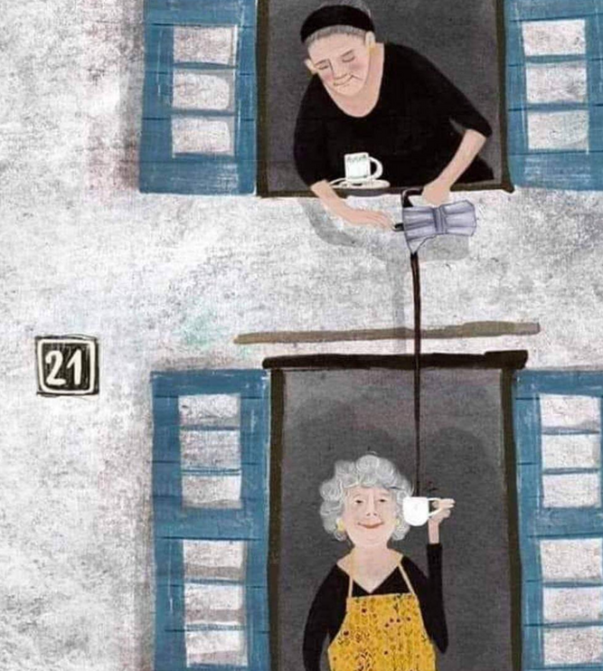
Coronavirus y solidaridad
El virus iguala a todos. Pero no nivela los caracteres. El matrimonio burgués que nunca se tomó el trabajo de entrar en la cocina o limpiar la casa ahora se ve forzado a arremangarse la camisa o correr el riesgo de que uno de sus empleados les lleve el virus al hogar. El recalcitrante no sigue las instrucciones de las autoridades sanitarias, y el egoísta compra en la farmacia todo el stock de gel de alcohol y máscaras.
Conozco una joven que se ofreció para hacerles las compras a los vecinos vulnerables de su edificio sin cobrar nada por ello. Otra distribuyó su número de teléfono para que los ancianos aislados tengan con quién conversar. Un matrimonio de abogados va en su auto todas las mañanas a buscar a su cocinera en la periferia y a llevarla de vuelta por la tarde, para evitar que use el transporte colectivo. Tres familias vecinas de un hospital decidieron preparar almuerzos para los enfermeros y médicos que doblan su horario de trabajo. En Italia, los vecinos se asoman a la ventana al caer la tarde y cantan en coro. Las iglesias, mezquitas, sinagogas, les abren sus puertas a quienes viven en la calle y necesitan cuidados higiénicos. En fin, son innumerables los ejemplos de generosidad y solidaridad en este período en que estamos todos potencialmente amenazados.
Esos gestos tienen su fuente en la espiritualidad, aunque no sea de carácter religioso. La espiritualidad es la capacidad de abrirse amorosamente al otro, a la naturaleza y a Dios. Y su mejor enseñanza en la generosidad, el secreto de la felicidad. Rico no es quien tiene todo, decía Buda, sino quien tiene necesidad de poco.
Frei Betto es autor, entre otros libros, de Fome de Deus – espiritualidade no mundo atual (Paralela/Companhia das Letras).
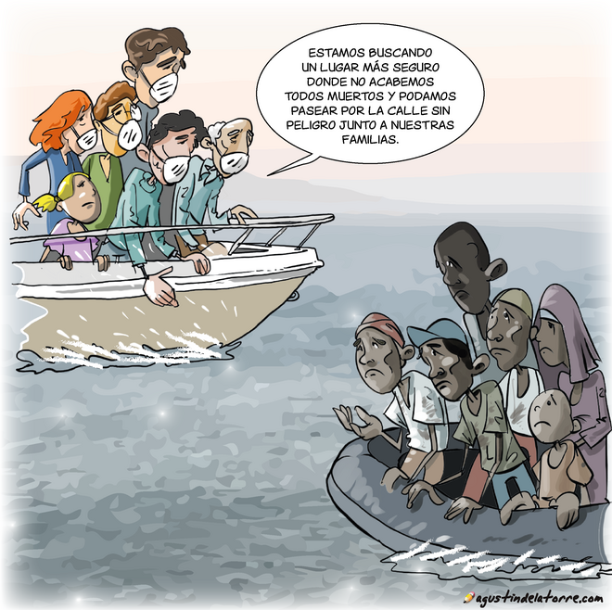
https://www.religiondigital.org/opinion/FRei-Betto-Rico-Buda-necesidad-coronavirus-peste-espiritualidad-religion_0_2217678215.html?utm_source=dlvr.it&utm_

